银川市金凤区第一小学
工作简报
2026年（第49期）
金凤区第一小学 2026年4月24日
弘扬科学家精神 点燃少年强国梦
——白冰峰老师走进金凤一小开展精彩宣讲
2026年4月24日，宁夏弘扬科学家精神加强作风和学风建设宣讲团、银川市科学家精神宣讲团成员、银川市委讲师团教员白冰峰老师走进银川市金凤区第一小学，为全校师生带来了一场别开生面、意义深远的主题讲座。
一、幽默风趣显深度 精彩讲座入人心
白冰峰老师讲座风格独特，幽默风趣且有思想深度。他用生动比喻和贴近孩子生活的语言，把高深科学精神与严谨学术作风阐释得通俗易懂。从开场白小笑话到讲述中的鲜活细节，白老师以轻松方式抓住孩子注意力。报告厅里时而有会心笑声，时而有热烈掌声，师生在愉悦氛围中感受科学家精神的伟大力量。白老师凭渊博学识和独特魅力，为金凤一小师生带来精彩精神盛宴。
二、纵论科学三境界 讲述大家报国志
讲座中，白冰峰老师从历史与现实结合维度，将科学家精神脉络概括为三部分阐述。
第一部分“科学救国：科学家精神的孕育基础”，白老师带领师生回顾近代中华民族苦难历程，讲述老一辈科学家怀揣“科学救国”理想，远渡重洋、刻苦求学，将个人与国家命运相连，阐明科学家精神在救亡图存中孕育而生。
第二部分“科学报国：科学家精神的形成发展”是核心。白老师声情并茂讲述多位巨匠事迹，如郭永怀飞机失事时用生命保绝密文件；南仁东为“中国天眼”燃尽生命；屠呦呦历经失败发现青蒿素；黄旭华隐姓埋名研制核潜艇；黄大年放弃国外条件回国推动深地探测；林俊德生命最后坚持工作。师生为之动容。
第三部分“科学强国：科学家精神的时代价值”，白老师指出我国正迈向科技强国，科学家精神是历史传承与时代召唤，勉励同学接过接力棒，内化科学家精神，为科技自立自强贡献力量。
三、精彩互动启思维 视频寄语励后生
讲座中，白冰峰老师注重与同学们互动交流，提出“如果你是郭永怀，你会做出怎样的选择”“从南仁东爷爷身上，你学到了什么品质”等问题启发学生思考。同学们踊跃发言，现场气氛热烈，白老师耐心倾听并积极引导鼓励。为启迪学生思维，白老师播放讲述“两弹元勋”邓稼先感人事迹的短片，许多师生眼眶湿润。视频结束后，白老师号召同学们以邓稼先、郭永怀、南仁东等科学家为榜样，学习他们的爱国、创新、求实、奉献精神，鼓励同学们从小树立理想，刻苦学习，锻炼体魄，长大后建设祖国、为中国梦贡献力量。
此次宣讲活动在掌声中圆满落幕，白老师的讲座让师生理解科学家精神内涵，在孩子们心中播下科学种子、点燃强国梦想。
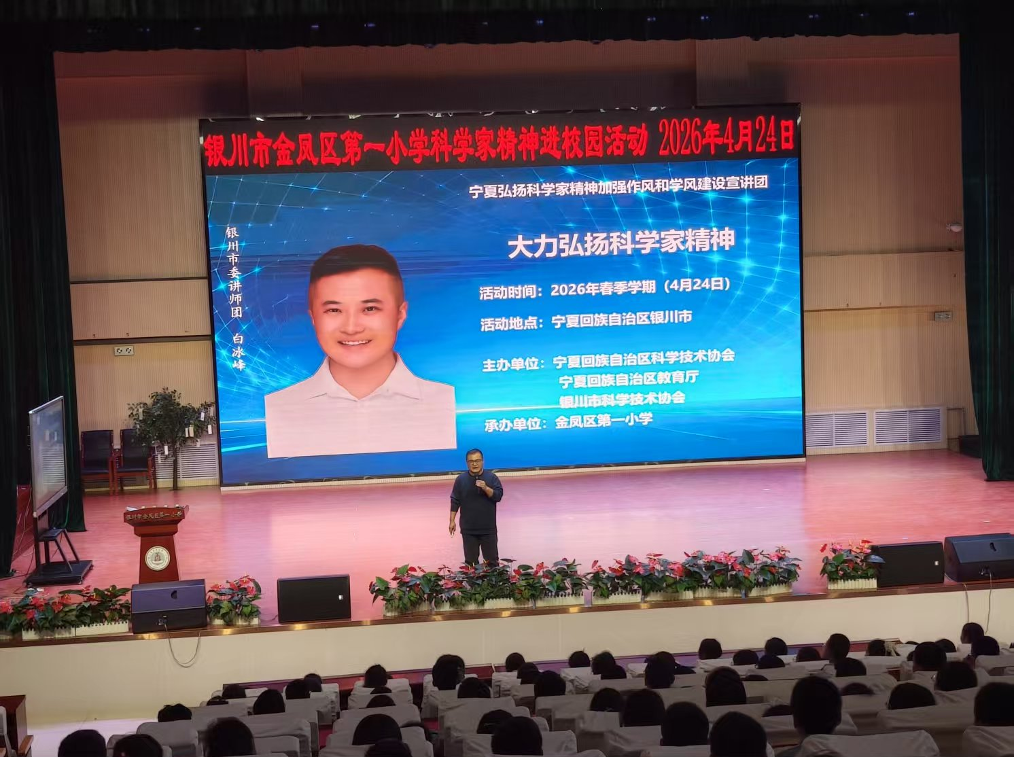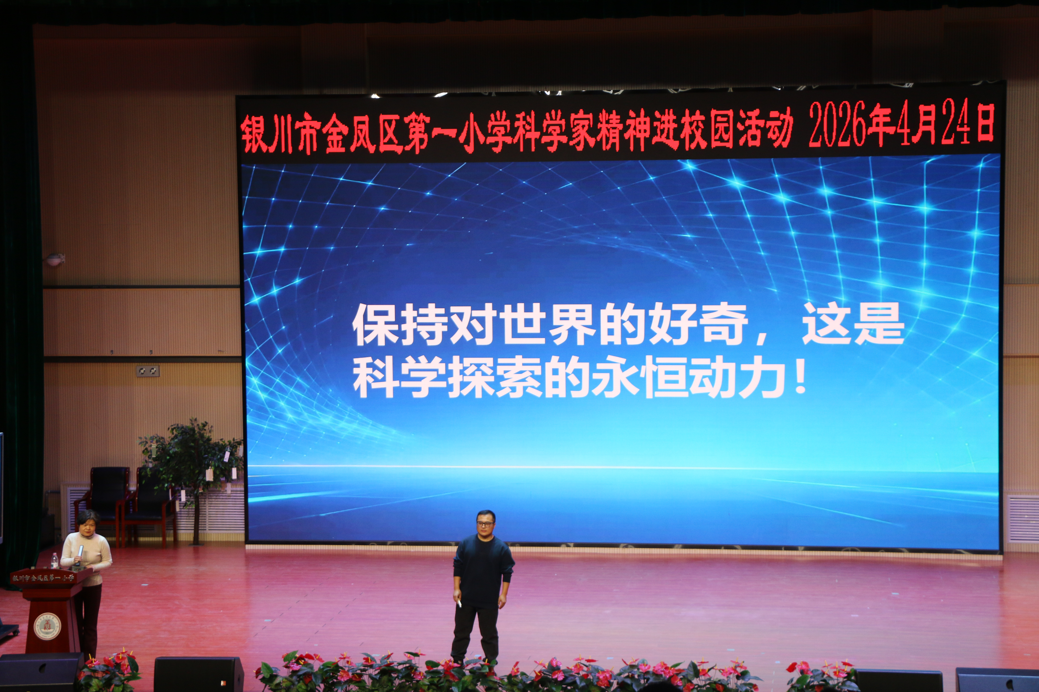

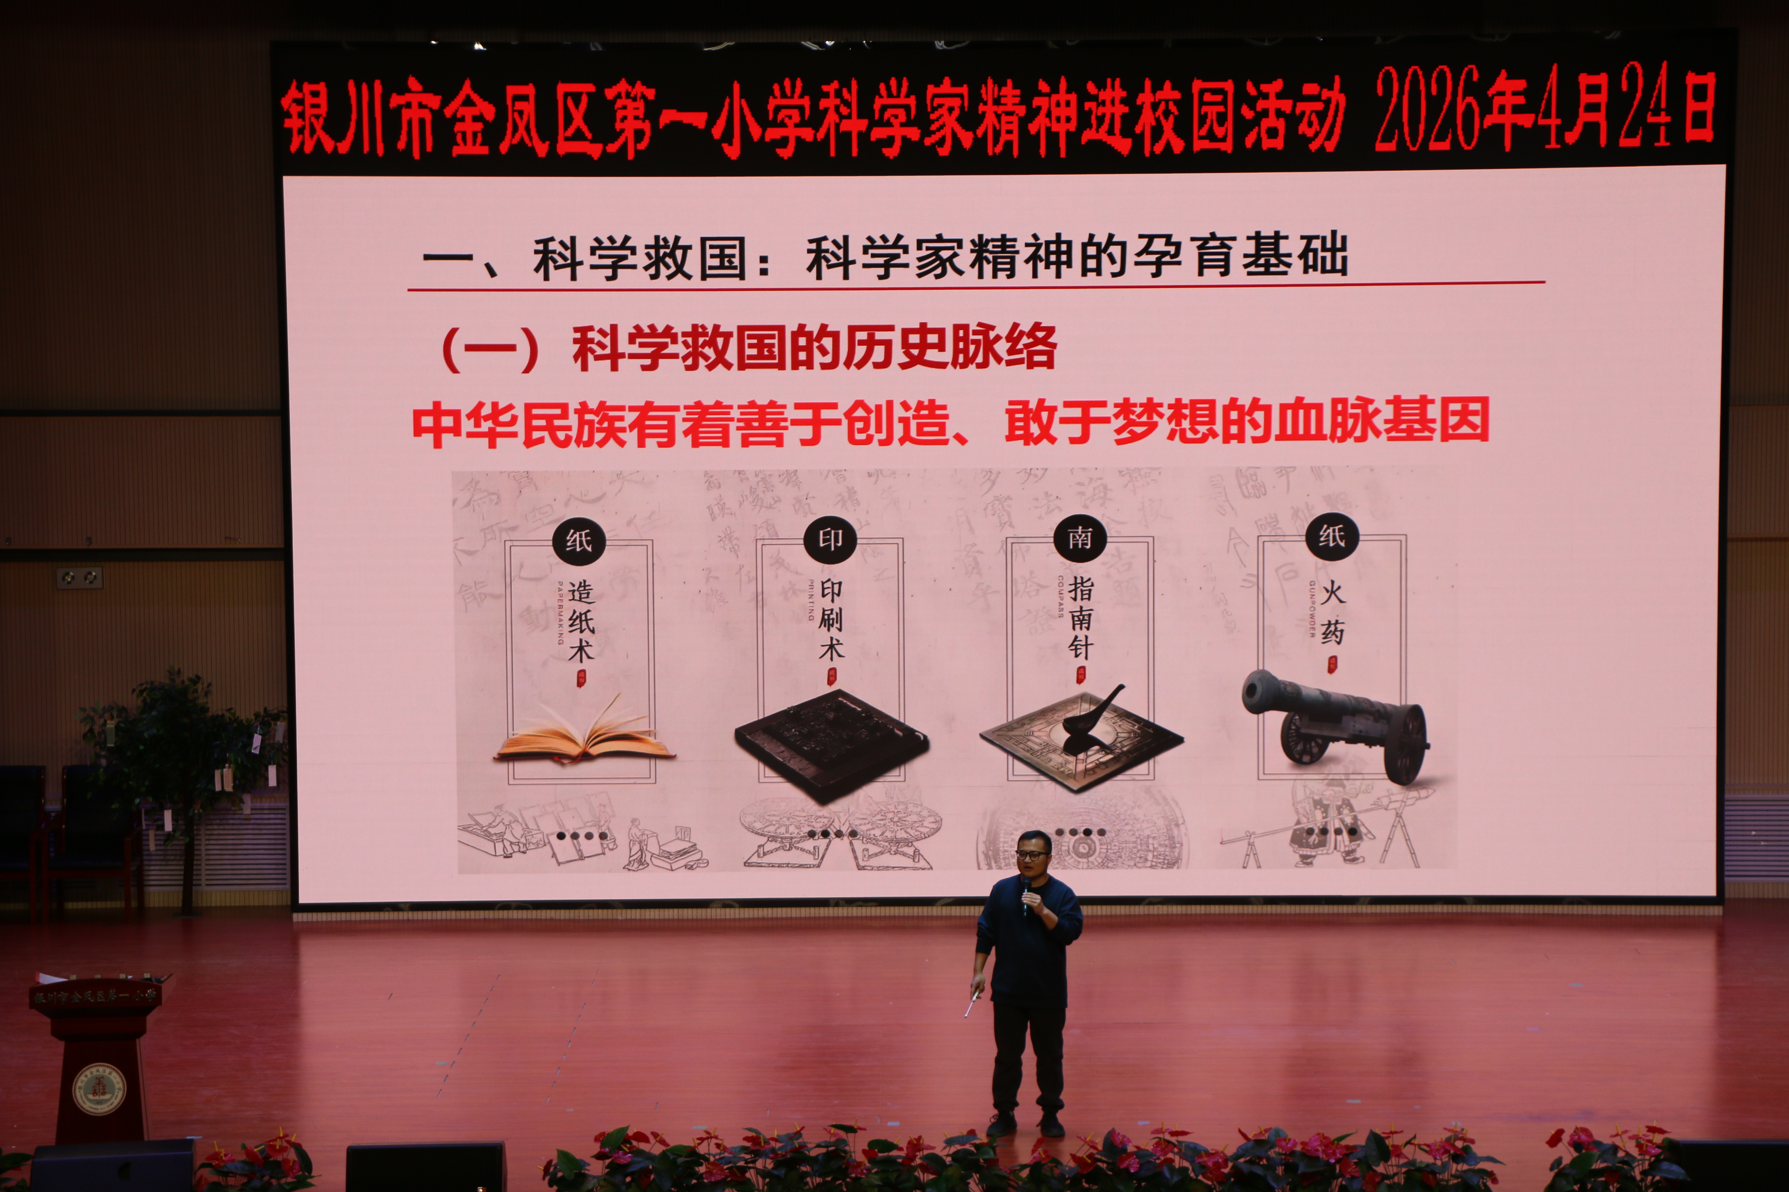

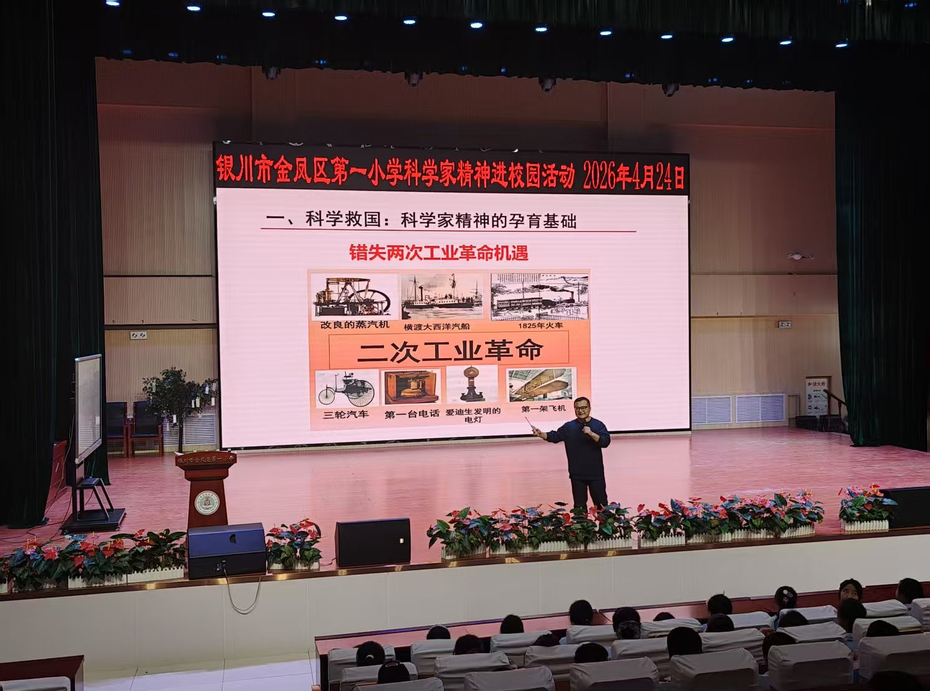

签发：王 芳 编校：贾秀云 供稿：白秀丽
抄送：金凤区教育局

